Sistema de aluguel de carros:
A empresa “Rápicar Aluguel de Veículos” é uma locadora de carros de médio porte localizada em uma cidade turística. Nos últimos anos, a demanda de veículos aumentou muito, principalmente por turistas e motorista de aplicativos.
A situação atual da empresa, é que a uma certa dificuldade na gestão de informações como reservas, clientes, veículos e pagamentos, todas essas informações geridas em forma de planilhas de Excel e até mesmo papel. E isso infelizmente tem causado muitos problemas para a empresa, como a demora para localizar um veículo nas planilhas bagunçadas e saber seu status para passar para o cliente, e muitas das vezes, veículos que já estavam reservados, acabam sendo reservados duas vezes.
A parte de cadastrar um novo cliente, também é um grande problema, por serem muitas informações a serem registradas em planilhas, é muito demorado para ser realizado e acaba ficando muito difícil de localizar esses registros futuramente.
Um ponto que também implica na parte do atendimento, é a questão do cálculo da cobrança do aluguel, que é muito complexa e é feita no papel, e gerando lentidão no processo de atendimento.
E uma das piores consequências, é o descontentamento dos clientes, levando a cancelamentos do processo de registro devido à demora do atendimento. Ou também a questão de que esses clientes descontentes possam vir a fazer comentários negativos da empresa, gerando uma fama ruim.
Carlos (gerente da empresa):

Analista: Como vocês controlam o aluguel dos carros?

"Nos dias de hoje, aqui na empresa, a gente controla tudo na base de planilhas, mas isso já não funciona mais como antes. Às vezes, descobrimos que o mesmo carro já está reservado para duas pessoas diferentes."

Analista; Como você acha que deveria, ou gostaria que fosse feito esse controle?

"Eu gostaria muito de ter um sistema próprio da empresa, que mostrasse quais carros estão alugados, disponíveis ou em manutenção. Hoje eu preciso perguntar para os funcionários ou olhar várias planilhas, há vezes em que tenho que olhar as planilhas por mais de meia hora só para achar um único carro."

Analista: Já perderam clientes por isso?

"Sim, já perdemos clientes por chegarem aqui e o carro que tinham reservado não estar disponível pois estava quebrado ou com outro cliente."

Analista: Como é o processo de alugar um carro do início ao fim?

"Caso seja um novo cliente, ele tem que ser cadastrado no sistema, caso não, ele já escolhe o carro que quer, então a atendente checa as planilhas pra ver se o carro está disponível, isso por vezes acaba demorando demais, quando o carro está disponível, informamos o preço do aluguel, quando não está, sugerimos outro com preço semelhante, quando o cliente leva o carro, o que deveria acontecer é o carro estar marcado como indisponível, mas como disse antes, nem sempre acontece. Quando chega a hora da devolução a confusão é praticamente a mesma, uma demora absurda para achar as informações do carro na planilha, quando encontra, teoricamente, marca-se novamente como disponível e recebemos o pagamento"

Analista: O que é feito em caso de não pagarem o aluguel?

"O cliente fica bloqueado no sistema até quitar a dívida, mas até isso já deu problema por causa do sistema defasado"

Analista: Quais dados vocês pedem ao cliente para cadastrá-lo?

"Nome completo, RG, E-mail, Telefone. "

Ana (atendente):

Analista: Como é feito o atendimento ao cliente?

"Quando um cliente liga perguntando se temos um carro disponível, eu preciso abrir várias planilhas para conferir. Isso demora muito. Muitos clientes já desistiram de alugar conosco, por conta da demora do atendimento. E ainda mais, isso mancha a imagem da empresa."

Analista: Qual o seu maior problema em relação ao sistema?

"Muitas das vezes, já me aconteceu de tentar registrar uma reserva e depois descobrir que outro funcionário já tinha reservado o mesmo carro."

Analista: Como é o processo para cadastrar um novo cliente?

"Cadastrar um cliente também é demorado, porque precisamos preencher tudo manualmente, pedimos nome completo, RG, e-mail e telefone, e preenchemos em uma nova linha na planilha"

Analista: E o que você acha que seria uma boa melhoria no sistema?

"Se tivéssemos um sistema que mostrasse os carros disponíveis na hora, o atendimento seria muito mais rápido."

Marcos (cliente turista):

Analista: Como foi pedir um aluguel de carro com a Rápicar?

"Eu liguei para reservar um carro, e quando cheguei aqui me disseram que ele já estava alugado para outra pessoa."

Analista: E isso causou problemas grandes pra você?

"Sim, isso me complicou muito, pois estou de férias, venho de longe e a cidade é muito grande, e estava dependendo do carro para me locomover."

Analista: Como você espera que funcione o aluguel?

"Seria muito melhor se fosse possível fazer a reserva com garantia de que o carro estará disponível."

Analista: Como foi o atendimento por ligação?

"Eu não era cadastrado no sistema, então me perguntaram meu nome completo, RG, e-mail e telefone para fazer o cadastro, nisso eu fiquei uns 20 minutos esperando até prosseguir o atendimento, aí eu escolhi um carro e me falaram que tinha disponível no sistema, quando cheguei lá, me disseram que já estava alugado pra outra pessoa"

Analista: Te pediram mais algum dado pra fazer o cadastro?

"Não, apenas oque citei anteriormente"

Juliana (motorista de aplicativo):

Analista: Como é alugar um carro com a Rápicar pra você?

"Eu ligo para saber quais carros estão disponíveis, a atendente demora vários minutos para responder, nisso eu já fico estressada pela perda de tempo e dinheiro, porque trabalho com isso, então finalmente ela responde com os preços do aluguel de cada um, vou lá, e às vezes nem consigo alugar o que escolhi por causa de alguma confusão"

Analista: E como você gostaria que fosse esse sistema?

"Eu gostaria que fosse direto e fácil de usar, poder eu mesma ver quais carros estão disponíveis e os seus preços de aluguel, ir lá na Rápicar apenas para retirar o carro e fazer meu trabalho, porque muitas das vezes que tentei alugar, tive que ir lá apenas pra saber se o carro estava disponível"

Principais problemas:
Controle de reservas:
Muitas das vezes ocorrem situações de “dupla reserva no mesmo veículo”, pois as reservas são feitas por telefone e as vezes presencialmente, e anotadas em planilhas que no final viram uma bagunça, e algumas das vezes, são anotadas em papel e nem se quer chegam as planilhas.
Falta de controle da frota:
Os funcionários, na maior parte das vezes, nem ao menos sabem quais carros estão disponíveis, alugados e em manutenção no momento.
Calculo nos valores:
Todas as vezes, os funcionários tem dificuldade de calcular os valores dos alugueis, pois são muitos fatores a serem calculados com quantidade de dias, tipo de veículo e o seguro que é opcional.
Atendimento lento:
O processo para cadastrar um cliente é sempre muito difícil e lento, pelo fato de que o funcionário tem que verificar em múltiplas planilhas as informações necessárias para o cadastro.
Falta de relatórios:
A empresa não tem nenhuma noção se quer de seu faturamento mensal “”, ou até valores extremamente importantes como as “taxas de utilização de frota”, ou uma média que faria muita diferença nas vendas como “quais carros são mais alugados”.

Elicitacao

Regras de negócio:
RN01: Um veículo não pode ser reservado em duplicidade
RN02: O cálculo do valor do aluguel deve considerar todos os fatores definidos
RN03:As datas de retirada e entrega dos veículos devem ser respeitadas, caso o contrário, cobrança imediata via telefone.
RN04: Em caso de alguma falta com o veículo, o cliente será multado
RN05: Caso o cliente esteja devendo uma ou mais multas, não poderá alugar um veículo até quitar todas as dívidas

Requisitos funcionais:
RF01: O sistema deve permitir cadastrar novos clientes
RF02: O sistema deve permitir editar os dados pessoais do cliente cadastrado
RF03: O sistema deve permitir que seja realizada a consulta do cadastro dos clientes
RF04: Deve ser armazenado no sistema o histórico de locação dos veículos por clientes
RF05: Deve ser realizado o cadastro dos veículos no sistema com os atributos (modelo, placa, categoria, status, marca, ano de fabricação, número, versão, cambio, cor e quantidade de alugueis realizados por período ).
RF06: O sistema deve por si só, atualizar o status do veículo (disponível, alugado, em manutenção).
RF07: O sistema deve permitir reservar os veículos
RF08: o sistema deve fazer o cálculo automático do valor do aluguel com base dos requisitos e serem cobrados como a quantidade de dias, o tipo do veículo e o seguro que é opcional.
RF09: O sistema deve permitir o cancelamento de reservas.
RF10: O sistema deve armazenar a data e o período de locação
RF11: O sistema deve permitir realizar a verificação da disponibilidade de um veículo antes da locação.

Requisitos não funcionais:
RNF01: O sistema deve entregar resultados de processos requeridos com a maior velocidade possível
RNF02: O sistema deve suportar volumes elevados de acessos simultâneos
RNF03: O sistema deve possuir autenticação de usuario
RNF04: O sistema deve controlar níveis de acesso
RNF05: O sistema deve garantir a integridade dos dados
RNF06: O sistema deve ter interface simples e intuitiva
RNF07: O sistema deve facilitar o cadastro de informações rapidamente
RNF08: O sistema não pode ter vazamento de dados
RNF09: O sistema deve estar disponível para acesso dentro e fora do horário de funcionamento da empresa.

Diagramas:

- Diagrama de caso de uso: funcionamento do sistema.
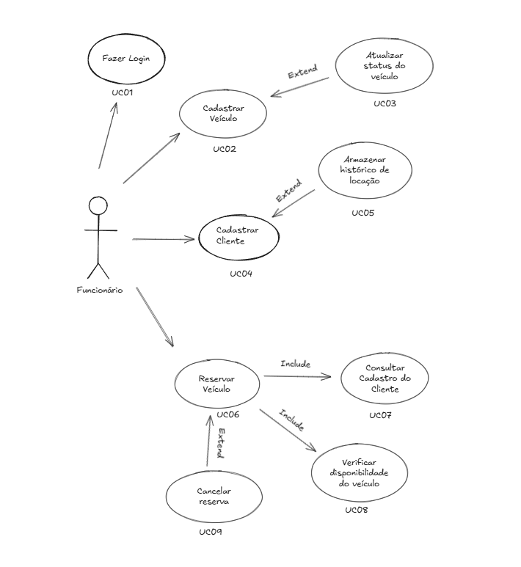

- Diagrama de atividade
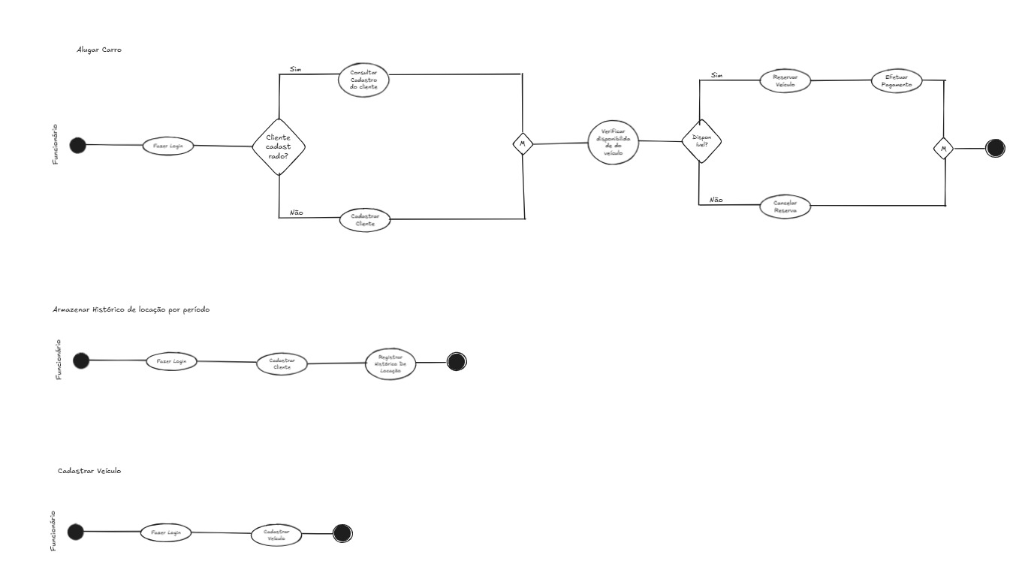

- MER
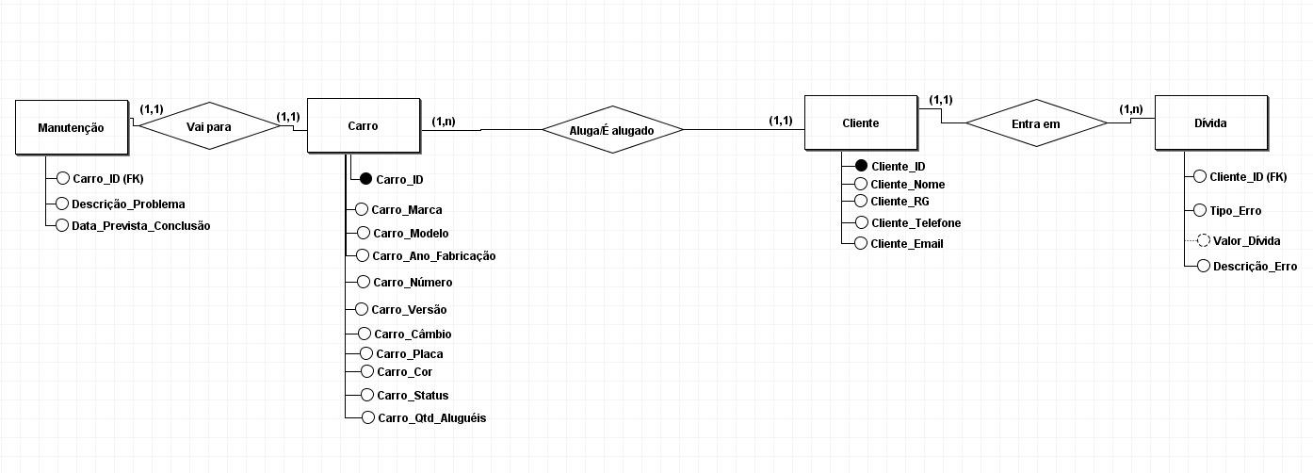

- DER
